

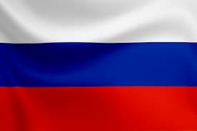



Академическая мобильность студентов кафедры «Электроэнергетика» им. Дж. Апышева
по направлению «Электроэнергетика и электротехника»

Академическая мобильность открывает участникам доступ к новым образовательным средам, современным лабораториям и инновационным подходам к обучению. Она позволяет расширять кругозор, развивать профессиональные компетенции, укреплять международные связи и формировать сетевое взаимодействие между университетами.

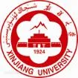

Кафедра «Электроэнергетика» активно развивает академическую мобильность с Синьцзянским университетом на основе соглашения между КГТУ им. И. Раззакова и с Синьцзянским университетом,
г Урумчи ( Китай) в научной и образовательной сферах.

С 21 по 31 июля 2024 года доцент кафедры «Электроэнергетика» Тентиев Р.Б. прошёл курсы повышения квалификации по китайскому языку в Синьцзянском университете города Урумчи (Китайская Народная Республика).
В ходе обучения были изучены основы разговорного и профессионально-ориентированного китайского языка, а также особенности академического и делового общения, что способствует расширению международного сотрудничества и повышению качества образовательной и научной деятельности кафедры.

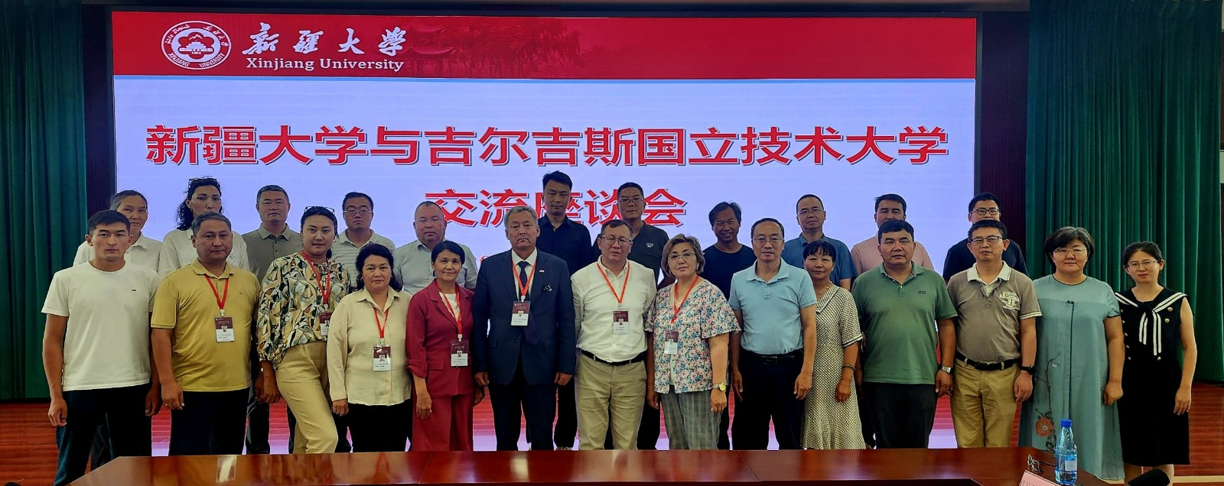

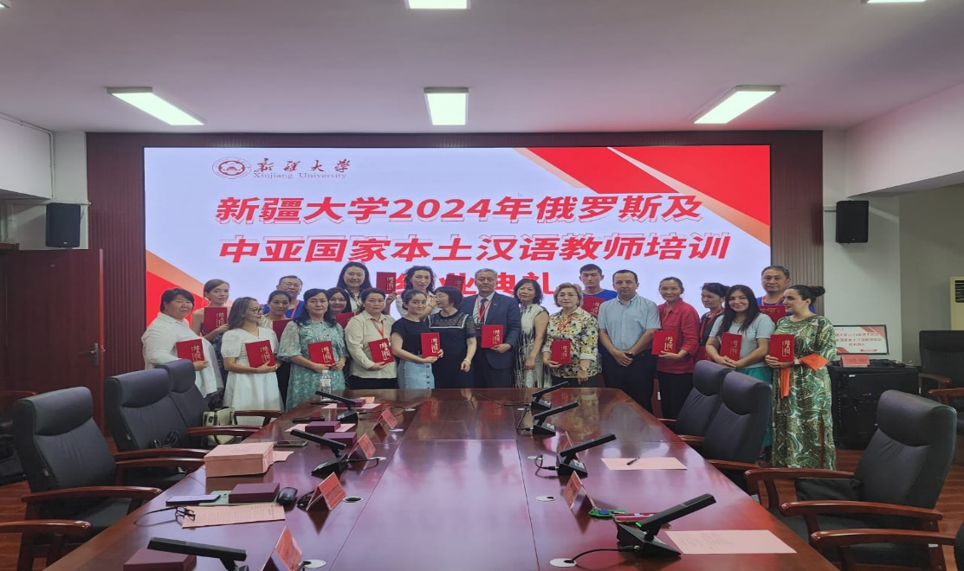

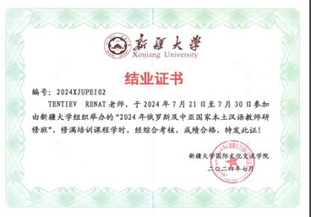

В 2025-26 учебном году д.т.н. Синьцзянского университета Нуэргазы Жумалы принят на должность доцента кафедры «Электроэнергетика» «Электроэнергетика» (0.1 ст.) и проводит занятия для магистрантов направления «Электротехника и информационные технологии » по дисциплине « Технология микроконтроллеров и процессов сигнала» . Приказ. №314 от 15.12.2025.


Кафедра «Электроэнергетика» поддерживает активные связи с Казанским государственным энергетическим университетом. В рамках обмена опытом следующие 4 преподавателя кафедры прошли стажировку в КГЭУ, в ходе которой читали лекции, участвовали в научных семинарах и обсуждали методические подходы к преподаванию профильных дисциплин:
1. Иманакунова Ж.С. (2023-24 уч.год)
2. Джунуев Т.Т. (2023-24 уч.год)
3. Тентиев Р.Б. (2024-25 уч.год)
4. Калматов Р.Б. (2024-25 уч.год)
В 2024-25 учебном году доцент КГЭУ Мухаметжанов Р. Н. принят в на должность доцента кафедры «Электроэнергетика»(0.1 ст. )и проводил онлайн-лекции для студентов 4 -курса КГТУ им. И. Раззакова по дисциплине «Электроэнергетические системы и сети»
В 2024-25 учебном году доцент КГЭУ Сандаков В.Д. принят на должность доцента кафедры «Электроэнергетика» (0.1 ст. ) КГТУ им. И.Раззакова по проводил онлайн-лекции для студентов магистрантов кафедры по дисциплине
« Управление цифровыми технологиями в ЭЭ»
Приказ. №3/161 от 16.05.2025.

С 2023 года доцент кафедры «Электроэнергетика» Тентиев Р.Б. успешно проводит занятия по следующим дисциплинам для студентов кафедры «Электроэнергетические системы и сети» Казанского государственного энергетического университета (г. Казань, Россия) в рамках программы академической мобильности.
- Период: с 24.10.2023 г. по 22.12.2023 г.
Договор: №173/23-БВ от 20 октября 2023 г.
Объем: 56 часов.
Дисциплина: Проведение экспертизы электрических полей вновь вводимого и реконструируемого оборудования подстанций и воздушных линий электропередачи(для студентов групп ЭС-2-20 — 21 студ., ЭС-3-20 — 20 студ.. Всего 41 студентов);
Форма занятий: лекционные, практические и лабораторные.
- Период: с 18.03.2024 г. по 18.06.2024 г.
Договор: №38/24-ГПХ от 18 марта 2024 г.
Объем: 50,5 часов.
Дисциплины:
  - Проектирование электроэнергетических систем с применением САПР (для студентов групп ЭС-1-21 — 31 студ., ЭС-2-21 — 31 студ.);
  - Программное обеспечение и программирование в профессиональной деятельности (для студентов группы ЭСу-1-22 — 23 студ.).
Форма занятий: лекционные, практические и лабораторные.
- Период: с 14.10.2024 г. по 17.12.2024 г.
Договор: №193/23-БВ от 10 октября 2024 г.
Объем: 58 аудиторных часов.
Дисциплины:
  - Проведение экспертизы электрических полей вновь вводимого и реконструируемого оборудования подстанций и воздушных линий электропередачи (для студентов групп: ЭС-1-21 — 31 студ., ЭС-2-21 — 11 студ., ЭС-1-20 — 20 студ., ЭС-2-20 — 23 студ., ЭС-3-20 — 20 студ.; всего — 105 студентов);
  - Электроэнергетические системы и сети (для студентов группы ЭС-1-22 — 25 студ.).
Форма занятий: лекционные, практические и лабораторные.
- Период: с 28.10.2025 г. по 22.12.2025 г.
Договор: №205/25-БВ от 21 октября 2025 г.
Объем: 56,6 аудиторных часов.
Дисциплины:
  - Методы расчета электрических полей в линиях электропередачи (для студентов групп ЭС-1-22 — 24 студ., ЭС-2-22 — 21 студ.; всего — 45 студентов);
  - Техническое обслуживание, ремонт и диагностика оборудования электроэнергетических систем (для студентов групп ЭСу-1-23 — 27 студ., ЭСу-2-23 — 12 студ., ЭСу-1-22 — 23 студ.; всего — 62 студента).
Форма занятий: лекционные, практические и лабораторные

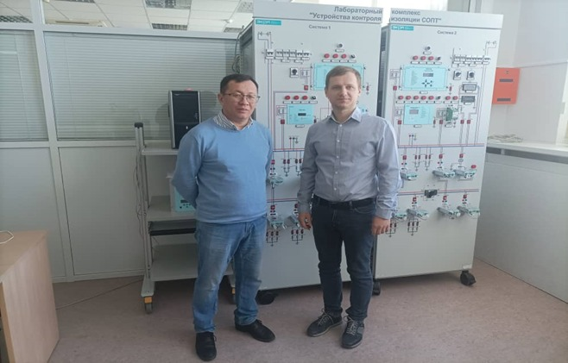
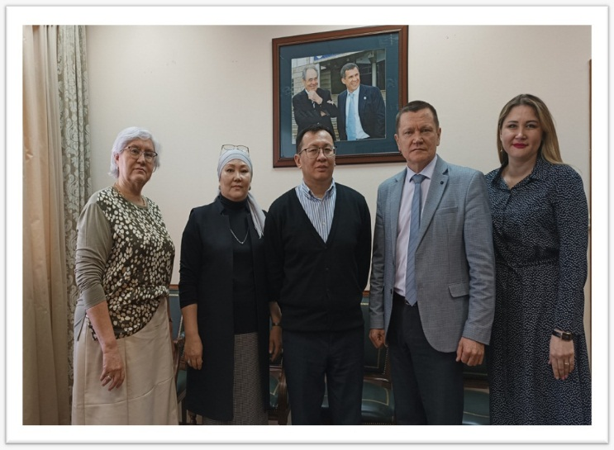
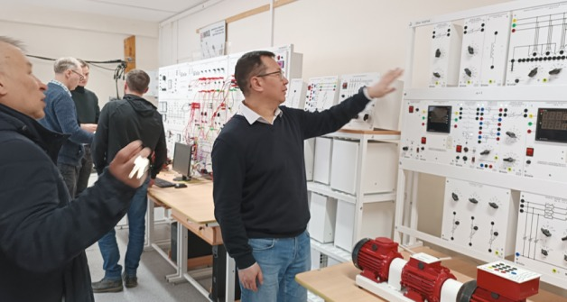
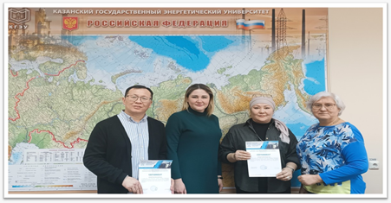
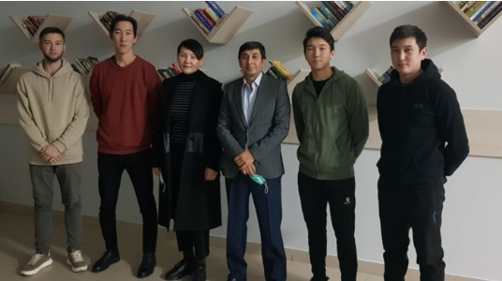
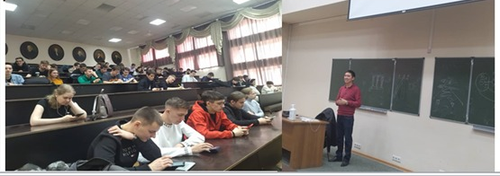
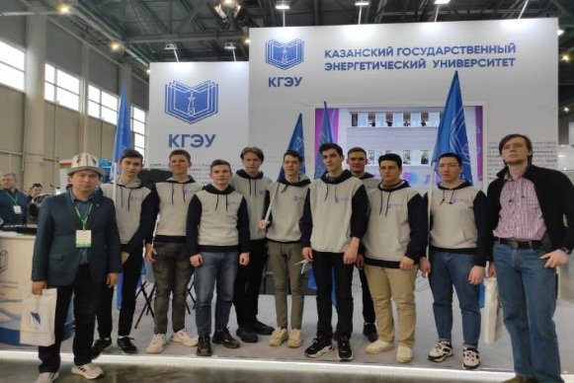
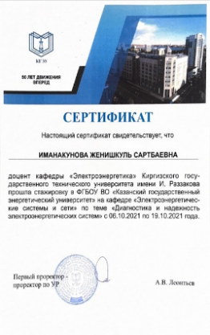
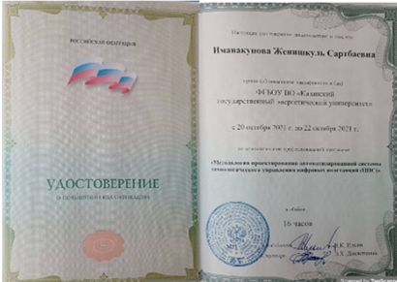


В рамках договора о сотрудничестве между ФГБОУ ВО НИУ «МЭИ» КГТУ им. И. Раззакова кафедра активно развивает академическую мобильность совместно с Национальным исследовательским университетом «МЭИ» в рамках научного сотрудничества и программ повышения квалификации.
Основные направления взаимодействия включают:
• Научную мобильность
• Повышение квалификации
• Обмен образовательными практиками.

С 1 октября 2022 года по 31 марта 2023 года в рамках договора о сотрудничестве между ФГБОУ ВО НИУ МЭИ и КГТУ им. И. Раззакова от 14.02.2006г. аспирант Национального исследовательского университета «МЭИ» в. Бурмейстер провел исследовательскую работу на кафедре «Электроэнергетики» им. Дж. Апышева ЭИ в течение 6 месяцев под руководством д.т.н., профессора Бакасовой А.Б.
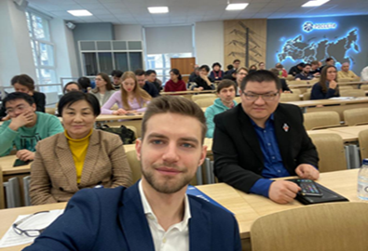

С 15 сентября 2023 года по 15 июля 2024 года В рамках договора о сотрудничестве между ФГБОУ ВО НИУ МЭИ и КГТУ им. И. Раззакова от 14.02.2006г. аспирант кафедры теоретических основ электротехники Национального исследовательского университета «МЭИ» Рогов Р.Г. провел исследовательскую работу на кафедре «Электроэнергетики» им. Дж. Апышева ЭИ в течение 10 месяцев под руководством д.т.н., профессора Бакасовой А.Б. Приказ ректора КГТУ №2/36 от 18 сентября 2023 года
09.02. 2024 года аспирант кафедры аспирант Асан уулу Аскат и его научный руководитель д.т.н. проф. А. Бакасова участвовали на международной молодежной конференции в МЭИ (REEPE MPEI) г. Москва и награжден дипломом 2-й степени.
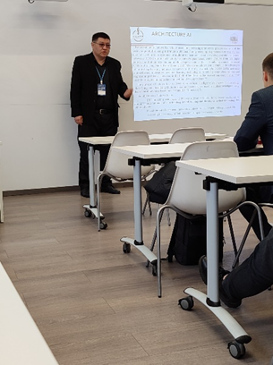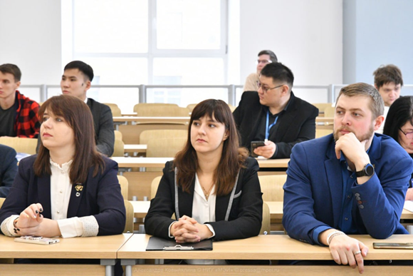

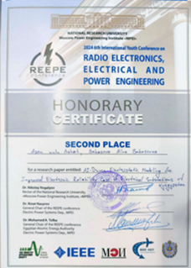
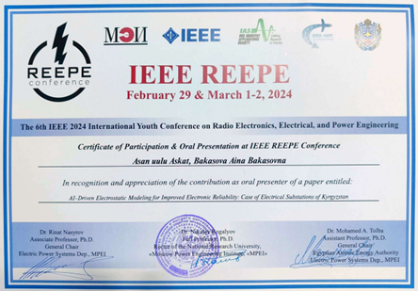

С 29 февраля по 2 марта 2024 года на ХХХ Международной научно-технической конференции студентов и аспирантов «Радиоэлектроника, электротехника и энергетика» (МНТК), которая прошла в НИУ «МЭИ» участвовали следующие аспиранты и преподаватели кафедры:
1. Т. Кабаев, Г.Ш. Эралиева,
2. Ч.М. Бузурманкулова, Н.А. Суюнтбекова,
- М.Т. Абдылдаева, Т.К. СатаркуловА.К. Абдымомунова, Д.К. Калмурзаев,
- Эрик уулу Элсуйор, Тазабек уулу Айбек,
- Б.М. Жолдошова, рук. Ю.П. Симаков.
- Г.Ш. Эралиева, З.А. Узагалиев,
- Ж.К. Абдыбаева, Ж.А. Сулайманова, Ч.К. Дюшеева.

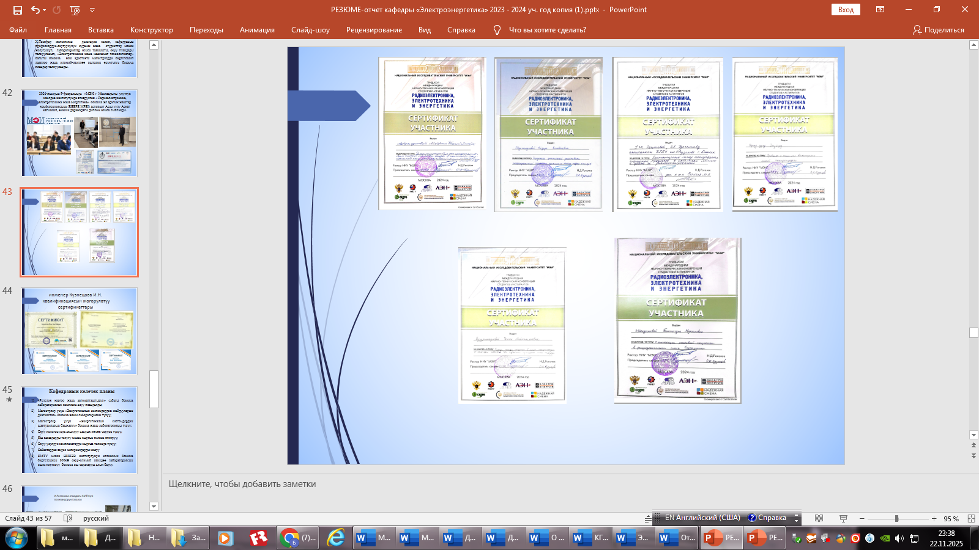


17.04-16.05.23 доц. Калматов У. А. прошел стажировку на кафедре «Электрофизика и технология высокого напряжения» в Московском энергетическом институте
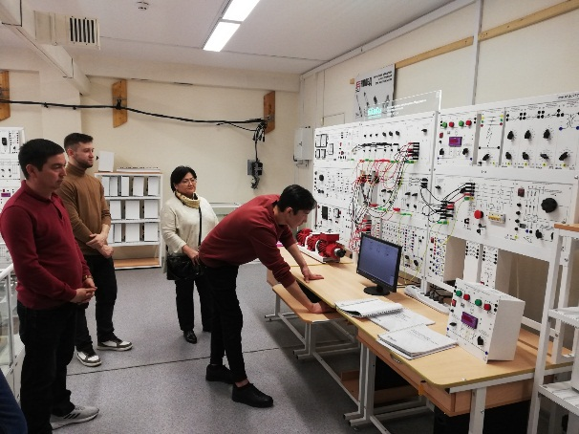
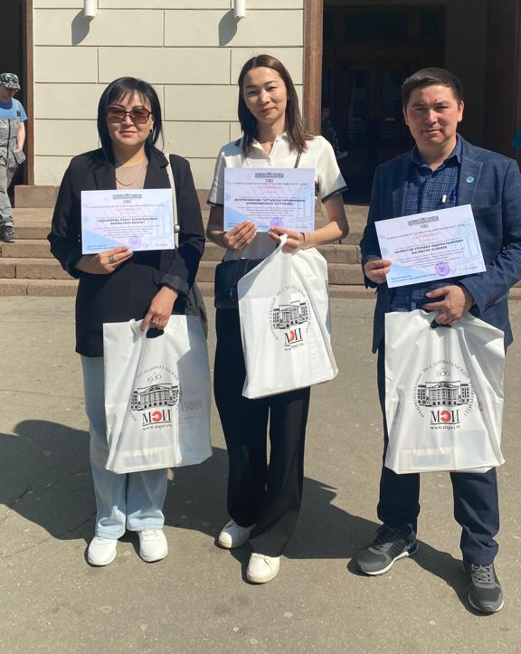
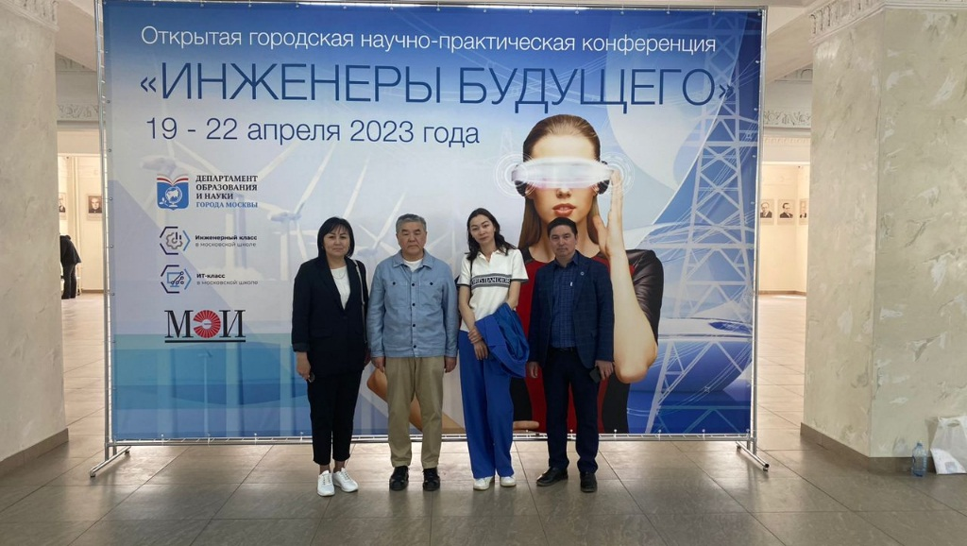

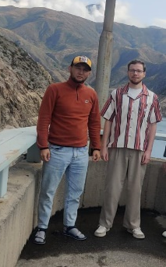

С 15 сентября 2024 года по 15 июля 2025года Шиш К.В. аспирант кафедры теоретических основ электротехники Национального исследовательского университета «МЭИ» провел исследовательскую работу на кафедре «Электроэнергетики» им. Дж. Апышева под руководством д.т.н., профессора Бакасовой А.Б.


С 3 по 8 декабря 2023 года доцент Иманакунова Ж.С. и преподаватель Абдылдаева М. приняли участие в 5-дневной программе по обмену опытом в Алматинском университете энергетики и связи им. Г. Даукеева. Участницы программы приняли участие в нетворкинге с ведущими экспертами энергетической отрасли, где обсудили современные вызовы, тренды и перспективы развития ВИЭ. Также состоялся обмен опытом между представителями образовательных учреждений и отраслевыми специалистами, направленный на развитие новых инициатив в рамках энергетического перехода.
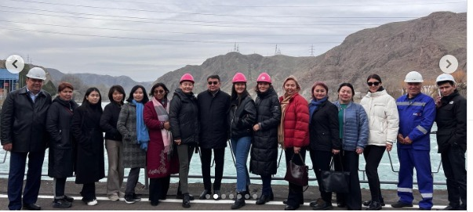

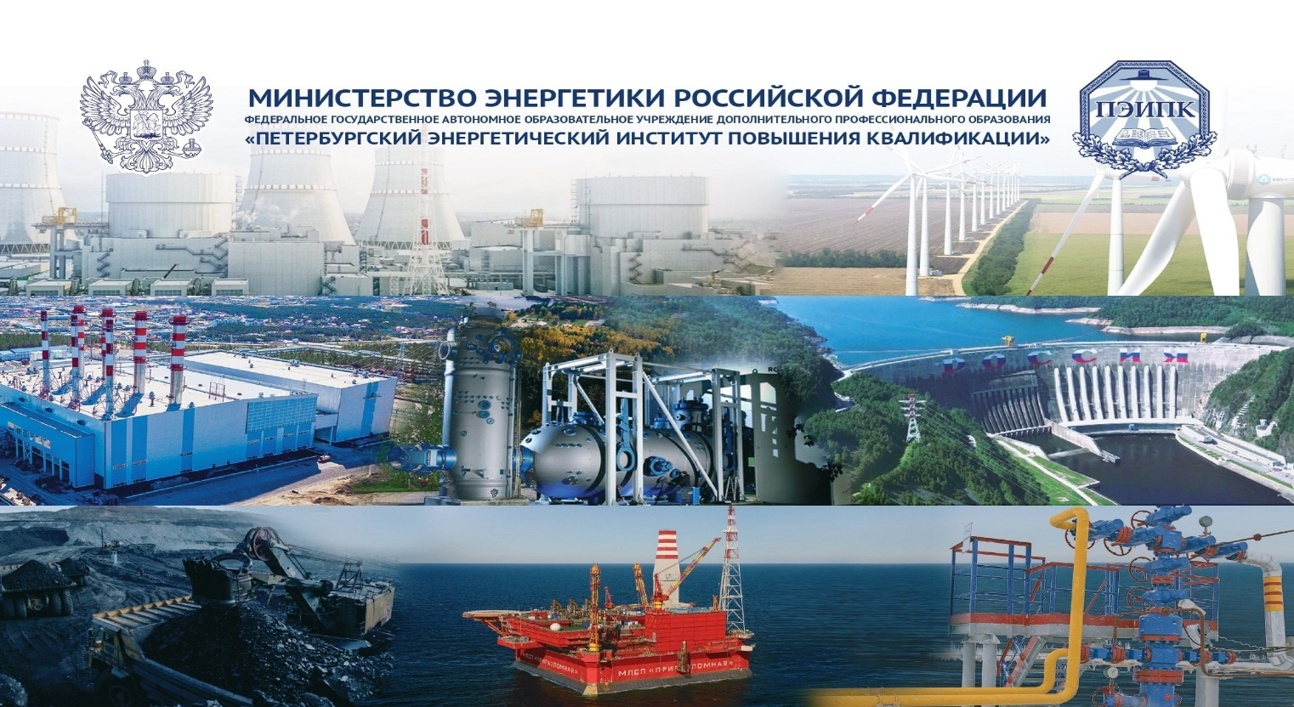
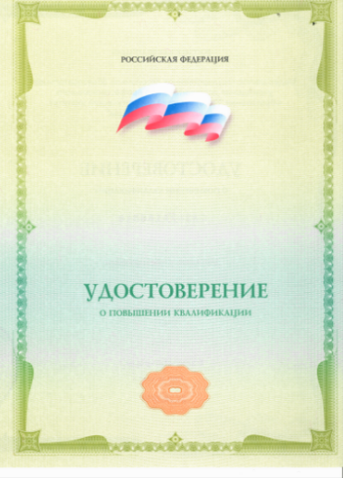
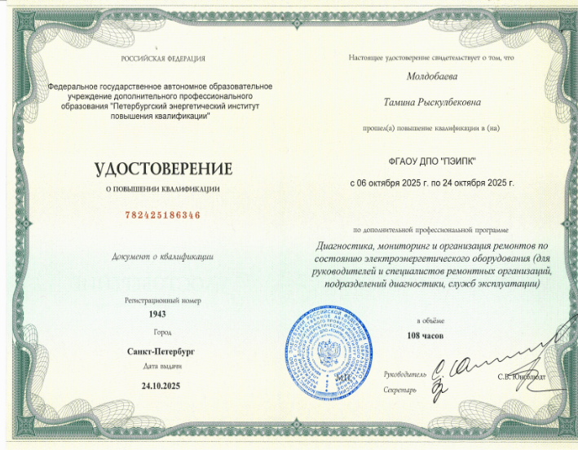
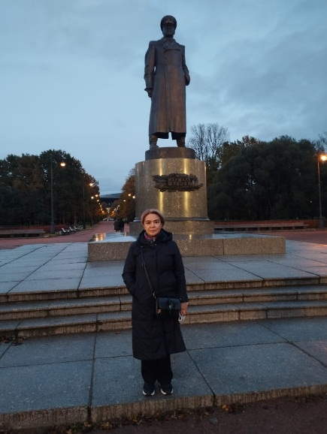
6 -24 октября 2025 года старший преподаватель кафедры Молдобаева Тамина Рыскулбековна прошла курс повышения квалификации в ФГАОУ ДПО «ПЭИПК» в городе Санкт-Петербург РФ по дополнительной профессиональной программе – Диагностика, мониторинг и организация ремонтов по состоянию электроэнергетического оборудования.



В рамках международного сотрудничества КГТУ им. И. Раззакова и Техническим университетом г. Ильменау (Германия) с 10 октября по 25 декабря 2025 года студент гр ЭЭг-1-22 4-курса Островский Г. прошел научную практику в Техническом университете Ильменау (Германия).
В рамках практики выполнил научно-исследовательскую работу на тему «Анализ применения сверхпроводников на основе диборида магния в генераторах» под руководством профессора Технического университета Ильменау профессора Х. Топфера.

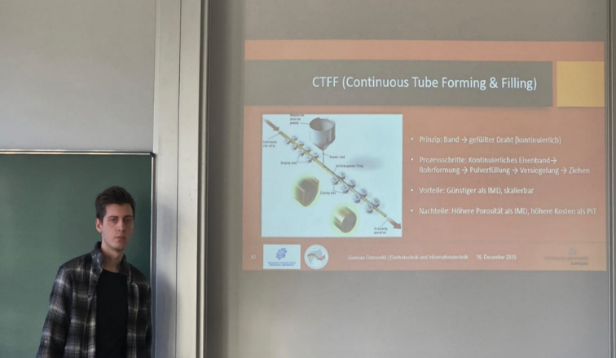
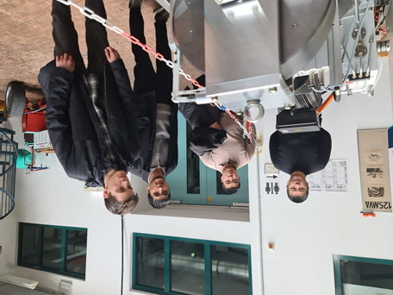

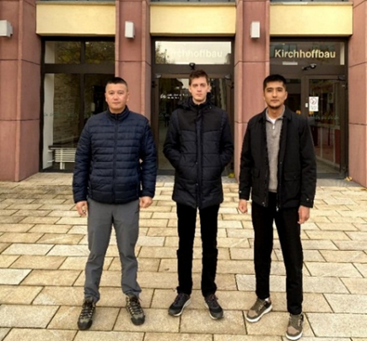
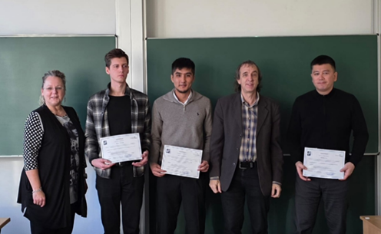

В рамках международного сотрудничества КГТУ им. И. Раззакова и Техническим университетом г. Ильменау в 2025-26 учебном году магистрант кафедры «Электроэнергетика» Абдыразаков Ж. (гр ЭЭм-1-25) обучающийся по направлению «Электроэнергетика и электротехника» в рамках программы «Ostpartnerschaft», обучается в Техническом университете Ильменау (Германия).

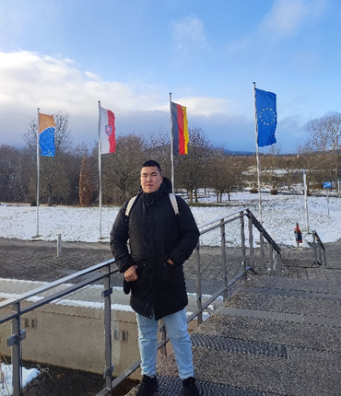

На основании Соглашения о сотрудничестве в рамках Российско-Кыргызского консорциума технических университетов между вузами Кыргызской Республики и Российской Федерации по программе академической мобильности направлена студентка Улукбекова Б.Н., обучающаяся по направлению «Электроэнергетика и электротехника» для обучения на весенний семестр 2025-2026 учебного года (с 09.02.2026г. по 25.07.2026г.).
Приказ от 30.01.2026 №4у/12

